重庆大学大数据与软件学院

上 机 报 告

上机名称 | BP神经网络算法
课程名称 | 机器学习

开课实验室：DS-1501 2021年10月31日
姓 名 |  | 李嘉迪 | 学号 | 20191737 | 成 绩
上机（项目）名称 |  |  | BP神经网络算法 |  | 指导教师 | 高旻
教师评语 | 教师签名：高旻  年 月 日

一、实验目的
实现BP神经网络算法。
二、实验内容
1、（用python）实现BP神经网络算法。
2、鸢尾花数据集为示例，请使用其他数据集，并用来解决该数据集分类\回归问题。
3、调整模型的超参数以达到最佳效果，并在实验报告中体现调参过程。

数据集与代码参考
https://d94sx79yh3.feishu.cn/docs/doccnTpfqt8MISxiei1Td2hxsCc
三、实验结果、实验步骤及实验过程原始记录(有截图和简要说明)
开发工具：pycharm
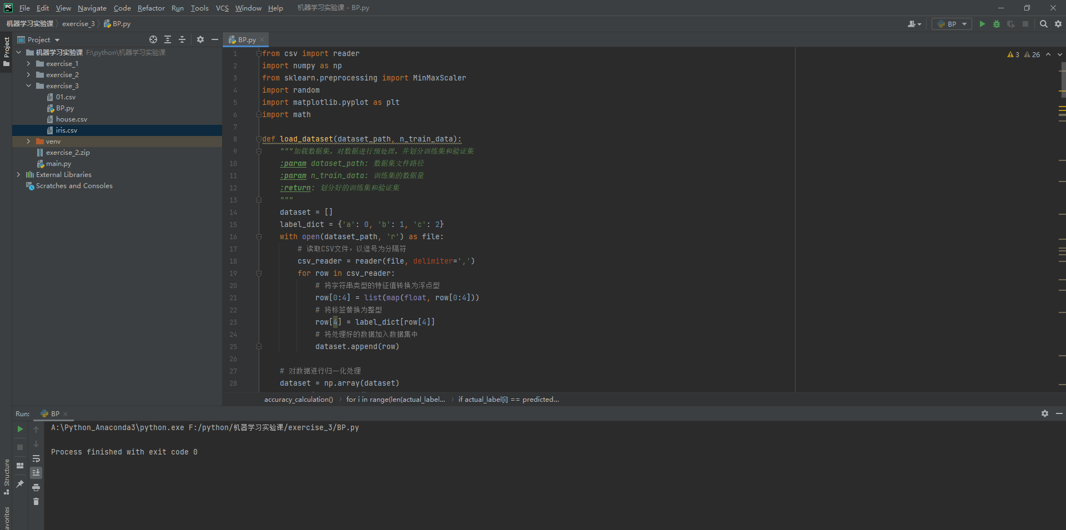
数据：
美国2014-2015年出售的房子的各项数据信息
过于数据过于庞大 因此对数据进行了精简并分类
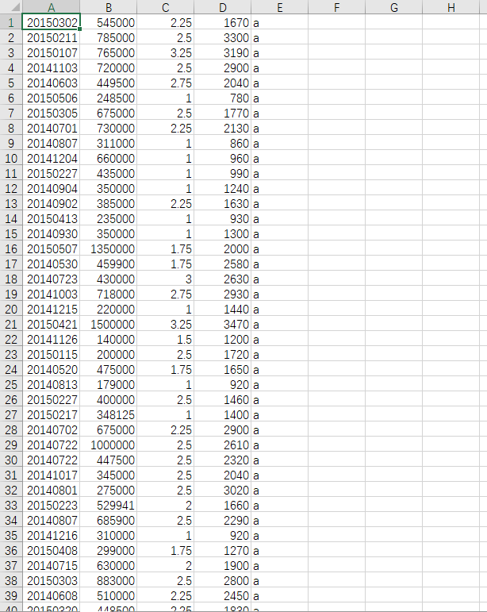
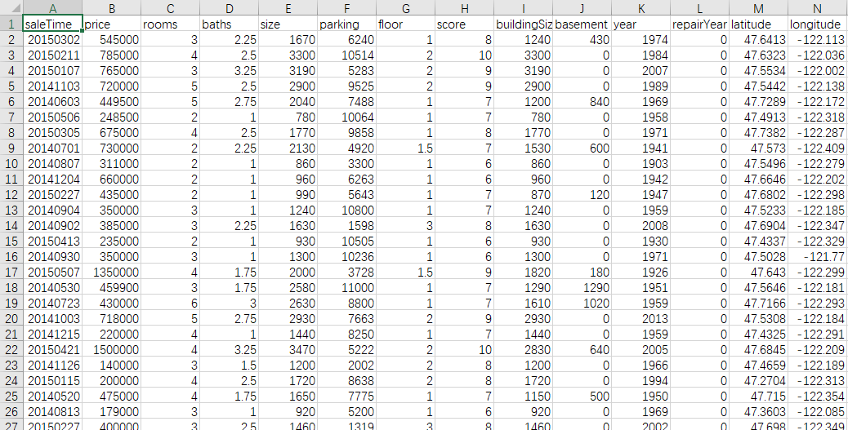

from csv import reader
import numpy as np
from sklearn.preprocessing import MinMaxScaler
import random
import matplotlib.pyplot as plt
import math
def load_dataset(dataset_path, n_train_data):
"""加载数据集，对数据进行预处理，并划分训练集和验证集
:param dataset_path: 数据集文件路径
:param n_train_data: 训练集的数据量
:return: 划分好的训练集和验证集
"""
dataset = []
label_dict = {'a': 0, 'b': 1, 'c': 2}
with open(dataset_path, 'r') as file:
# 读取CSV文件，以逗号为分隔符
csv_reader = reader(file, delimiter=',')
for row in csv_reader:
# 将字符串类型的特征值转换为浮点型
row[0:4] = list(map(float, row[0:4]))
# 将标签替换为整型
row[4] = label_dict[row[4]]
# 将处理好的数据加入数据集中
dataset.append(row)
# 对数据进行归一化处理
dataset = np.array(dataset)
mms = MinMaxScaler()
for i in range(dataset.shape[1] - 1):
dataset[:, i] = mms.fit_transform(dataset[:, i].reshape(-1, 1)).flatten()
# 将类标转为整型
dataset = dataset.tolist()
for row in dataset:
row[4] = int(row[4])
# 打乱数据集
random.shuffle(dataset)
# 划分训练集和验证集
train_data = dataset[0:n_train_data]
val_data = dataset[n_train_data:]
return train_data, val_data
def fun_z(weights, inputs):
"""计算神经元的输入：z = weight * inputs + b
:param weights: 网络参数（权重矩阵和偏置项）
:param inputs: 上一层神经元的输出
:return: 当前层神经元的输入
"""
bias_term = weights[-1]
z = 0
for i in range(len(weights)-1):
z += weights[i] * inputs[i]
z += bias_term
return z
def sigmoid(z):
"""激活函数(Sigmoid)：f(z) = Sigmoid(z)
:param z: 神经元的输入
:return: 神经元的输出
"""
return 1.0 / (1.0 + math.exp(-z))
def sigmoid_derivative(output):
"""Sigmoid激活函数求导
:param output: 激活函数的输出值
:return: 求导计算结果
"""
return output * (1.0 - output)
def forward_propagate(network, inputs):
"""前向传播计算
:param network: 神经网络
:param inputs: 一个样本数据
:return: 前向传播计算的结果
"""
for layer in network: # 循环计算每一层
new_inputs = []
for neuron in layer: # 循环计算每一层的每一个神经元
z = fun_z(neuron['weights'], inputs)
neuron['output'] = sigmoid(z)
new_inputs.append(neuron['output'])
inputs = new_inputs
return inputs
def backward_propagate_error(network, actual_label):
"""误差进行反向传播
:param network: 神经网络
:param actual_label: 真实的标签值
:return:
"""
for i in reversed(range(len(network))): # 从最后一层开始计算误差
layer = network[i]
errors = list()
if i != len(network)-1: # 不是输出层
for j in range(len(layer)): # 计算每一个神经元的误差
error = 0.0
for neuron in network[i + 1]:
error += (neuron['weights'][j] * neuron['delta'])
errors.append(error)
else: # 输出层
for j in range(len(layer)): # 计算每一个神经元的误差
neuron = layer[j]
errors.append(actual_label[j] - neuron['output'])
# 计算误差项 delta
for j in range(len(layer)):
neuron = layer[j]
neuron['delta'] = errors[j] * sigmoid_derivative(neuron['output'])
def update_parameters(network, row, l_rate):
"""利用误差更新神经网络的参数（权重矩阵和偏置项）
:param network: 神经网络
:param row: 一个样本数据
:param l_rate: 学习率
:return:
"""
for i in range(len(network)):
inputs = row[:-1]
if i != 0: # 获取上一层网络的输出
inputs = [neuron['output'] for neuron in network[i - 1]]
for neuron in network[i]:
# 更新权重矩阵
for j in range(len(inputs)):
neuron['weights'][j] += l_rate * neuron['delta'] * inputs[j]
# 更新偏置项
neuron['weights'][-1] += l_rate * neuron['delta']
def initialize_network(n_inputs, n_hidden, n_outputs):
"""初始化BP网络（初始化隐藏层和输出层的参数：权重矩阵和偏置项）
:param n_inputs: 特征列数
:param n_hidden: 隐藏层神经元个数
:param n_outputs: 输出层神经元个数，即分类的总类别数
:return: 初始化后的神经网络
"""
network = list()
# 隐藏层
hidden_layer = [{'weights': [random.random() for i in range(n_inputs + 1)]} for i in range(n_hidden)]
network.append(hidden_layer)
# 输出层
output_layer = [{'weights': [random.random() for i in range(n_hidden + 1)]} for i in range(n_outputs)]
network.append(output_layer)
return network
def train(train_data, l_rate, epochs, n_hidden, val_data):
"""训练神经网络（迭代n_epoch个回合）
:param train_data: 训练集
:param l_rate: 学习率
:param epochs: 迭代的回合数
:param n_hidden: 隐藏层神经元个数
:param val_data: 验证集
:return: 训练好的网络
"""
# 获取特征列数
n_inputs = len(train_data[0]) - 1
# 获取分类的总类别数
n_outputs = len(set([row[-1] for row in train_data]))
# 初始化网络
network = initialize_network(n_inputs, n_hidden, n_outputs)
acc = []
for epoch in range(epochs): # 训练epochs个回合
for row in train_data:
# 前馈计算
_ = forward_propagate(network, row)
# 处理一下类标，用于计算误差
actual_label = [0 for i in range(n_outputs)]
actual_label[row[-1]] = 1
# 误差反向传播计算
backward_propagate_error(network, actual_label)
# 更新参数
update_parameters(network, row, l_rate)
# 保存当前epoch模型在验证集上的准确率
acc.append(validation(network, val_data))
# 绘制出训练过程中模型在验证集上的准确率变化
plt.xlabel('epochs')
plt.ylabel('accuracy')
plt.plot(acc)
plt.show()
return network
def validation(network, val_data):
"""测试模型在验证集上的效果
:param network: 神经网络
:param val_data: 验证集
:return: 模型在验证集上的准确率
"""
# 获取预测类标
predicted_label = []
for row in val_data:
prediction = predict(network, row)
predicted_label.append(prediction)
# 获取真实类标
actual_label = [row[-1] for row in val_data]
# 计算准确率
accuracy = accuracy_calculation(actual_label, predicted_label)
# print("测试集实际类标：", actual_label)
# print("测试集上的预测类标：", predicted_label)
return accuracy
def accuracy_calculation(actual_label, predicted_label):
"""计算准确率
:param actual_label: 真实类标
:param predicted_label: 模型预测的类标
:return: 准确率（百分制）
"""
correct_count = 0
for i in range(len(actual_label)):
if actual_label[i] == predicted_label[i]:
correct_count += 1
return correct_count / float(len(actual_label)) * 100.0
def predict(network, row):
"""使用模型对当前输入的数据进行预测
:param network: 神经网络
:param row: 一个数据样本
:return: 预测结果
"""
outputs = forward_propagate(network, row)
return outputs.index(max(outputs))
if __name__ == "__main__":
file_path = './01.csv'
# 参数设置
l_rate = 0.2 # 学习率
epochs = 300 # 迭代训练的次数
n_hidden = 5 # 隐藏层神经元个数
n_train_data = 10 # 训练集的大小（总共150条数据，训练集130条，验证集20条）
# 加载数据并划分训练集和验证集
train_data, val_data = load_dataset(file_path, n_train_data)
# 训练模型
network = train(train_data, l_rate, epochs, n_hidden, val_data)

运行结果
- 超高学习率
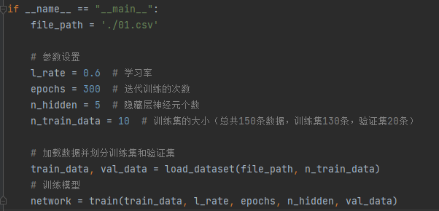
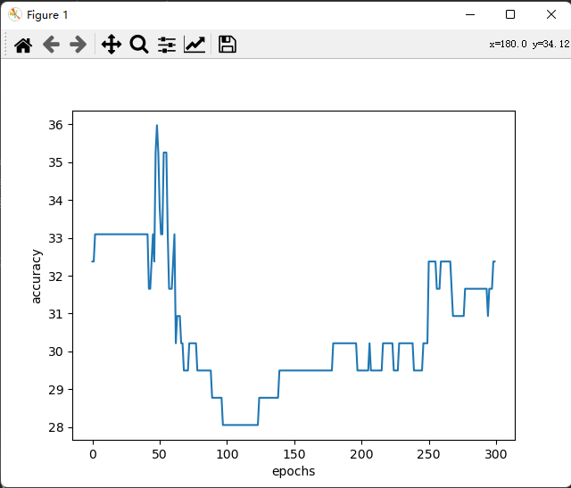
- 高神经元数
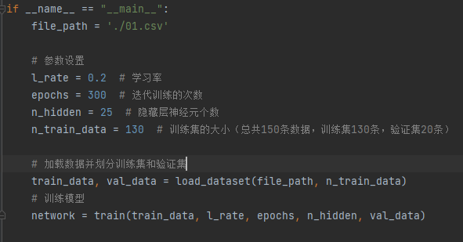
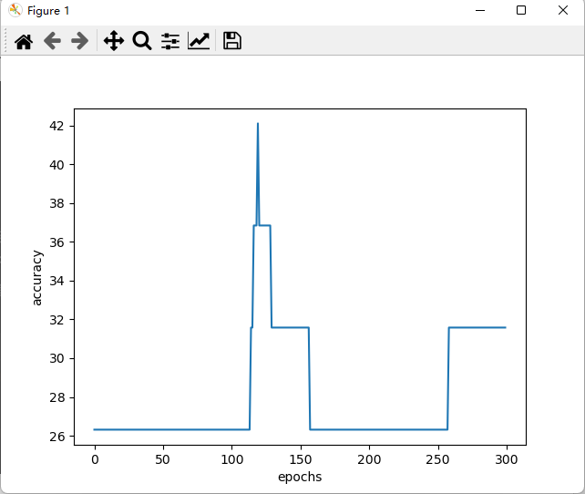

- 低学习率
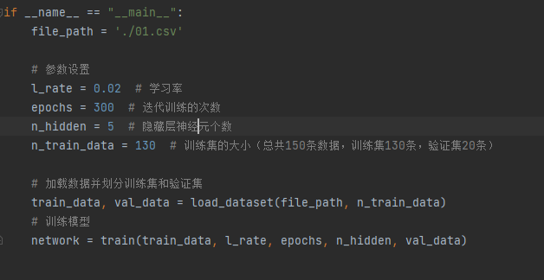
‘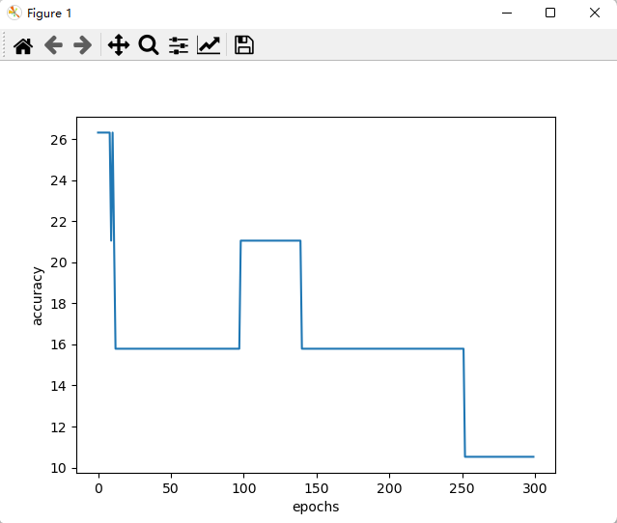

- 最后结果
